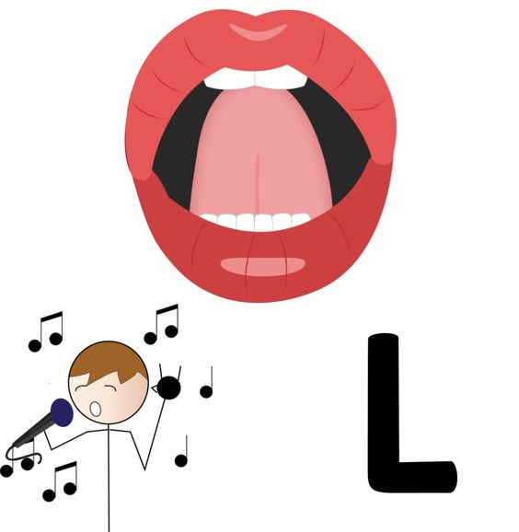
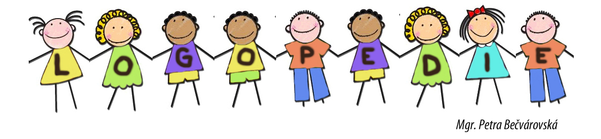
Hláska L
Motorická cvičení:
- Jazyk přidržíme za horními zuby a držíme.
- Otevírání úst do maximálního otevření.
- Špičku jazyka vyplázneme z úst a špičkou pohybujeme nahoru a dolu.
- Počítaní zubů jazykem (klepnutí jazykem na každý zub)

Jazýček máme za horními zoubky a při vyslovení „L“ s ním „plácneme dolů“. POZOR!! Nevystrkujeme jazyk ven z pusy.

Nejprve cvičíme pouze ve slabikách:
LA LE LI LO LO
ÁL ÉL ÓL ÚL ÓL

Slova:
LA:
lano, Labe, láme, Láďa, láva, lavina, lakomý, láhev, labuť, látka, lachtan, lávka…

LE:
lem, lev, lék, lesk, lépe, Lenka, lepí, leje, léto, lesk, léky, leden, lenoch, letoun, levák, leknín, lesní, lebka, léčka, lepší, levný…

LI:
lid, líp, lis, líc, líný, liga, Lipno, Lidka, Lída, lilek, lidé, lichý, lýko, lýtko, limonáda, limuzína…
LO:
lov, loď, lodě, lopata, loket, lodyha, logika, lodivod, lokomotiva, loďka, loket, los…

LOU:
Louny, louka, louže, loupež, loupežník, loudí, loutka

-ÁL, -ÉL, -ÍL, -ÓL, -ÚL
válka, dálka, obálka, délka, Adélka, kabelka, divadélko, altánek, obdélník, pilník, jídelna, helma, vilka, pilka, Emilka, vanilka, tílko, dílna, holka, hůlka, půlka…

-LA, -LE, -LI, -LO, -LU
Pila, víla, Míla, síla, kola, nula, hala, dokola, kapela, fiala, pole, ale, hele, dále, stále, dole, píle, půle, vůle, batole, koule, tabule, bobule, kopule, bolí, balí, malý, koulí, okolí, bylo, lilo, kolo, kilo, haló, málo, pólo, dílo, okolo, Elo, dolů, pilu, Adélu, Mílu, Helu, Vendulu…

BL-, -BL-, FL-, -FL-, HL-, -HL-, CHL-, -CHL-, KL-, -KL-, další spojení s hláskou L:
bláto, blána, bledý, blok, blud, obloha, oblaka, obleky, obleva, blecha, oblek, bliká, obliba, obluda, oblouk, kedluben, dudlík, létna, knoflík, hlava, hladí, jehlan, hledí, pohled, jehla, hluboký, kladivo, úklid, úklon, klokan, vyklopí, kluk, vyklube, klubko, mladý, mléko, mlýn, mlít, mluvit, úmluvy, plame, plyn, vlajka, Pavlík, slaný, sladký, poslat, sleva, poslední, slon, sloup, poslouchej, neposlouchá, zloba, zlomí, nezlomí, nezlobí, zlobí, Vltava, slaný
Věty:
Láďa pluje na lodi. Venku je chladno a chumelí. Nad vodou vede lávka. Láďa jel na kole. Lenka si zlomila nohu. Ludmila je líná. Olinka se velmi lekla. Na Labi byl silný led, nejely lodě. Lída jela kolem pole na kole. To bylo pěkné léto. Lidka plavala ve vodě. Lilo a je tady louže vedle louže. Míla kutil v dílně s Lubošem. Motýlek létá na louce. Tele je malé. Batole se batolí a leze. Líba má nové kolo. Je velmi milá. Eliška neuměla jezdit na kole, ale už se to naučila. Víly tančily v lese. Jedna víla upadla a plakala. Bolelo ji koleno. Míla namalovala chalupu. Na obálku namalovala jelena. Alena nebydlí daleko – bydlí v Kolíně.. Odpoledne se ochladí. Vendulka jedla melouny a jablíčka. Děti šly na výlet.
Básnička:

Děti šly na výlet,
víte co dělaly?
Na louce u lesa vesele zpívaly,
po louce běhaly.
Honily motýly,
velký jim uletěl,
malého chytily.

